«ПОЧЕМУ РЕБЁНКУ НУЖНА ИГРА?»

Игра не пустая забава. Она необходима для счастья детей, для их здоровья и правильного развития
Д.В. Менджерицкая.

Для системы дошкольного образования установлен федеральный государственный общеобразовательный стандарт, в котором определены обязательные образовательные области и целевые ориентиры образования. Где основным направлением является игра.
Игра - это ведущая деятельность ребёнка, посредством которой он ограниченно развивается, познаёт очень важный пласт человеческой культуры – взаимоотношения между взрослыми людьми – в семье, их профессиональной деятельности и т.д. Таким образом, игра выступает как самая важная деятельность, через которую педагоги решают все образовательные задачи, в том числе и обучение.
Многие родители знают, что ребёнок любит играть, роль игры в развитии их детей очень велика, но не все родители отличают игру от других видов деятельности. К игре они относят забавы, шалости, досуг, занятия лепкой, слушание книг, просмотры телевизора и другие. Любимые игры детей, по их мнению, это игры в школу, детский сад, больницу, куклы, войнушки, а так же подвижные, настольно – печатные , компьютерные игры. Многие взрослые недооценивают роль игры в развитии их детей.
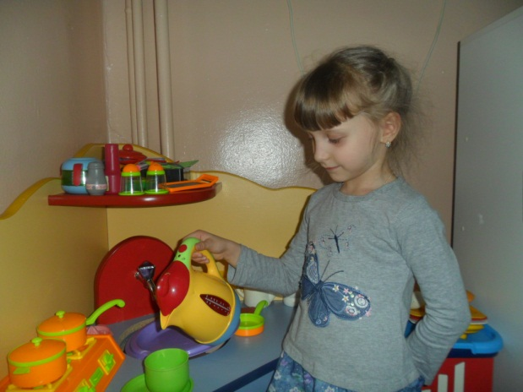
Игры очень важны для каждого ребёнка, потому что для него это способ самореализации, в игре он может стать тем, кем мечтает быть в реальной жизни: врачом, водителем, лётчиком, продавцом и т.д. Очень популярна и любима детьми сюжетно – ролевая игра, она готовит их к будущей жизни. Называется она так потому, что основными её замыслами является игровой замысел, разработка сценария, сюжета, собственно игровые действия, выбор и распределение ролей. Это вид творческой игры, которая создаётся самими детьми, они сами придумывают в ней правила и следуют им, а в дальнейшем придерживаются их в решении жизненных ситуаций.

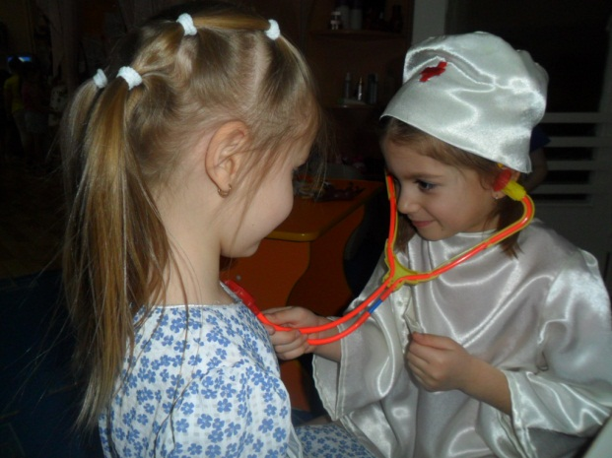

СТРАНА ДЕТСТВА
« Я пришёл из детства, как из страны. Нам, взрослым, следует чаще думать, какими красками мы раскрасили страну детства для пришедших туда наших малышей. Эта страна пока ещё полностью в наших руках, и за неё мы по - настоящему в ответе. За оригинал, не за отражение.
Антуан де Сент – Экзюпери.
Игра – потребность детского организма, средство разностороннего воспитания ребёнка.
В игре ребёнок приобретает новые и уточняет уже имеющиеся у него знания, активизируется словарь, развивается любознательность, пытливость, а также нравственные качества: воля, смелость, выдержка, умение уступать. У него формируется начала коллективизма. Ребёнок в игре изображает то, что видел, переживал, он осваивает опыт человеческой деятельности. В игре воспитывается отношение к людям, к жизни; позитивный настрой игр помогает сохранить бодрое настроение.
Помните, что ребёнку бывает трудно выйти из игры, прервать её, переключиться на другие виды деятельности. Эту особенность можно использовать в воспитании, предупреждая таким образом непослушание. Например, обратитесь к ребёнку, играющему в больницу: « Доктор, вашим больным нужен покой, им пора спать», или напомните «водителю», что машины едут в гараж.
Ребёнку необходимо время и игровое пространство. Если он посещает детский сад, то в лучшем случае поиграет вечером, или в выходные, если конечно не будет таких соблазнов как телевизор, компьютер и т.д. Игровое пространство – это уголок, столик с любимыми игрушками, стул, правильно подобранный игровой материал.
Давайте же будем чаще играть с нашими детьми. Помните – игра прекрасный источник укрепления физического, духовного и эмоционального самочувствия ребёнка. Совместная игра со взрослыми не только основное средство развития маленького человека, но и инструмент, способствующий взаимопониманию разных поколений. Откройте мир вместе с ребёнком! Яркие и увлекательные игрушки созданы специально для того, чтобы поощрять любознательность вашего ребёнка.
